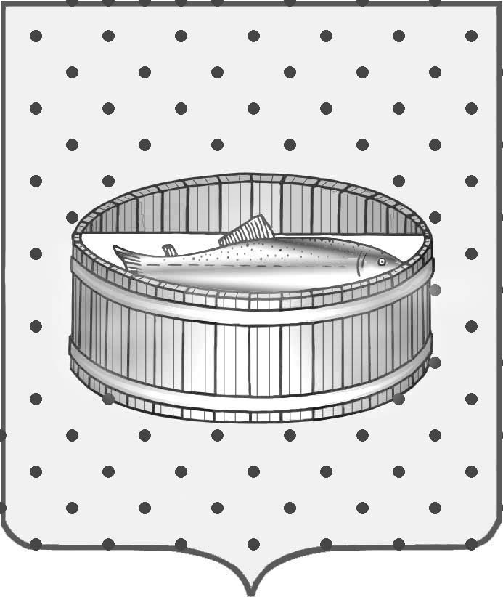
Ленинградская область
Лужский муниципальный район
Совет депутатов Лужского городского поселения
третьего созыва

РЕШЕНИЕ

25 ноября 2014 года № 21

О внесении изменений и дополнений в решение Совета депутатов Лужского городского поселения от 25.12.2013 № 353 «О бюджете муниципального образования Лужское городское поселение на 2014 год»

Совет депутатов Лужского городского поселения РЕШИЛ:
Внести в решение Совета депутатов Лужского городского поселения от 25 декабря 2013 года № 353 «О бюджете муниципального образования Лужское городское поселение на 2014 год» (с последующими изменениями и дополнениями от 26.02.2014г. № 368, от 26.03.2014г. № 380, от 23.04.2014г. № 382, от 24.06.2014г. № 391, от 15.07.2014г. № 396, от 08.08.2014г. № 398, от 25.09.2014г. № 5, от 20.10.2014г. № 15) (далее решение) следующие изменения и дополнения:

1. Подпункт 1.1 пункта 1 «Основные характеристики бюджета муниципального образования Лужское городское поселение (далее местный бюджет) на 2014 год» изложить в следующей редакции:
«1.1. Утвердить основные характеристики бюджета Лужского городского поселения на 2014год:
- прогнозируемый общий объем доходов бюджета Лужского городского поселения на 2014 год в сумме 422 548,9 тыс. руб.;
- общий объем расходов бюджета Лужского городского поселения на 2014 год в сумме 466 945,3 тыс. руб.;
- прогнозируемый дефицит бюджета Лужского городского поселения на 2014 год в сумме 44 396,4 тыс. руб.»

2. Утвердить порядок предоставления иных межбюджетных трансфертов бюджету Лужского муниципального района на компенсацию расходов на содержание администрации муниципального района, исполняющей полномочия администрации городского поселения – административного центра муниципального района согласно приложению 12.
- Изложить в новой редакции:
Приложение 2 «Прогноз доходов МО Лужское городское поселение на 2014год» (прилагается).
Приложение 4 «Распределение бюджетных ассигнований по разделам, подразделам классификации расходов бюджета МО Лужское городское поселение на 2014 год» (прилагается).
Приложение 5 «Ведомственная структура расходов МО Лужское городское поселение на 2014 год» (прилагается).
Приложение 6 «Распределение бюджетных ассигнований по целевым статьям (муниципальным программам Лужского городского поселения и непрограммным направлениям деятельности), группам и подгруппам видов расходов классификации расходов бюджета, а также по разделам и подразделам классификации расходов бюджета» (прилагается).

4. Настоящее решение вступает в силу с момента официального опубликования.

Глава Лужского городского поселения,
исполняющий полномочия председателя
Совета депутатов В.Н. Степанов

Разослано: КФ – 2, редакция газеты «Лужская правда», прокуратура.

